Учреждение образования

«БЕЛОРУССКИЙ ГОСУДАРСТВЕННЫЙ ТЕХНОЛОГИЧЕСКИЙ УНИВЕРСИТЕТ»

Дисциплина «Математическое программирование»

**Лабораторная работа №3**

**Тема «Метод ветвей и границ. Задача коммивояжера и методы её решения»**

Выполнил:

Студент 2 курса 7 группы ФИТ

Тышкевич Р.А.   
 Проверил:   
 Доц. Буснюк Н. Н.

Минск 2023

**Цель работы:** освоить общие принципы решения задач методом ветвей и границ, решить задачу о коммивояжере данным методом, сравнить полученное решение задачи с комбинаторным методом перестановок.

**Задание №1**

**Условие:** сформулировать условие задачи коммивояжера с параметром. Для этого:  
- принять элементы матрицы расстояний равными:

|  |  |  |  |  |  |
| --- | --- | --- | --- | --- | --- |
| **Город** | **1** | **2** | **3** | **4** | **5** |
| **1** | $$INF$$ | 2 * n | 21 + n | $$INF$$ | n |
| **2** | n | $$INF$$ | 15 + n | 68 - n | 84 - n |
| **3** | 2 + n | 3 * n | $$INF$$ | 86 | 49 + n |
| **4** | 17 + n | 58 - n | 4 * n | $$INF$$ | 3 * n |
| **5** | 93 - n | 66 + n | 52 | 13 + n | $$INF$$ |

где *n* – номер варианта или номер по журналу;

**Выполнение:** Задача коммивояжера с параметром - это задача нахождения минимального замкнутого маршрута (цикла) в графе, который проходит через каждую вершину графа ровно один раз, при условии, что есть параметр, определяющий максимальную длину маршрута.

**Задание №2**

**Условие:** решить сформулированную задачу методом ветвей и границ.

**Выполнение:**

Для начала необходимо составить матрицу смежности для данного графа:

|  |  |  |  |  |  |
| --- | --- | --- | --- | --- | --- |
| **Город** | **0** | **1** | **2** | **3** | **4** |
| **0** | $$INF$$ | 26 | 44 | $$INF$$ | 13 |
| **1** | 13 | $$INF$$ | 28 | 55 | 71 |
| **2** | 15 | 39 | $$INF$$ | 86 | 62 |
| **3** | 30 | 45 | 52 | $$INF$$ | 39 |
| **4** | 80 | 79 | 52 | 26 | $$INF$$ |

Здесь INF обозначает отсутствие ребра между вершинами.

Возьмем в качестве произвольного маршрута:

X0 = (1,2);(2,3);(3,4);(4,5);(5,1)

Тогда F(X0) = 26 + 28 + 86 + 39 + 80 = 259

Для определения нижней границы множества воспользуемся операцией редукции или приведения матрицы по строкам, для чего необходимо в каждой строке матрицы D найти минимальный элемент.

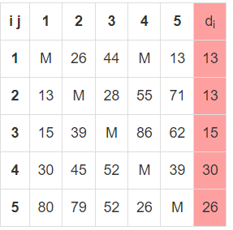

Затем вычитаем di из элементов рассматриваемой строки. В связи с этим во вновь полученной матрице в каждой строке будет как минимум один ноль.

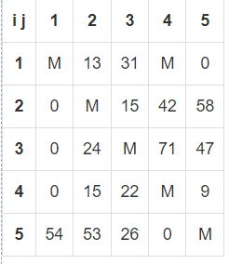

Такую же операцию редукции проводим по столбцам, для чего в каждом столбце находим минимальный элемент:

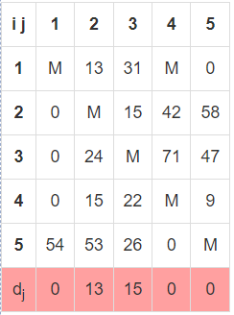  
После вычитания минимальных элементов получаем полностью редуцированную матрицу, где величины di и dj называются константами приведения.

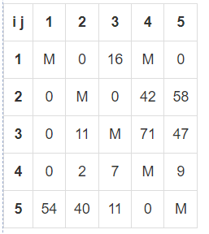  
Сумма констант приведения определяет нижнюю границу H:   
H = 13+13+15+30+26+0+13+15+0+0 = 125

Определяем ребро ветвления и разобьем все множество маршрутов относительно этого ребра на два подмножества (i, j) и (i*, j*).

С этой целью для всех клеток матрицы с нулевыми элементами заменяем поочередно нули на М(бесконечность) и определяем для них сумму образовавшихся констант приведения, они приведены в скобках.

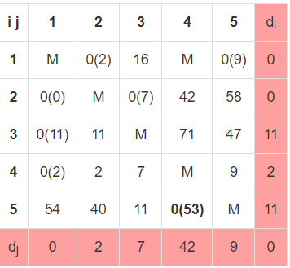  
Наибольшая сумма констант приведения равна (11 + 42) = 53 для ребра (5,4), следовательно, множество разбивается на два подмножества (5,4) и (5*,4*).

Исключение ребра (5,4) проводим путем замены элемента d54 = 0 на M, после чего осуществляем очередное приведение матрицы расстояний для образовавшегося подмножества (5*,4*), в результате получим редуцированную матрицу.

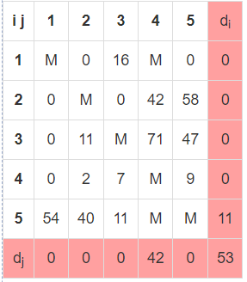  
Нижняя граница гамильтоновых циклов этого подмножества:

H(5*,4*) = 125 + 53 = 178

Включение ребра (5,4) проводится путем исключения всех элементов 5-ой строки и 4-го столбца, в которой элемент d45 заменяем на М, для исключения образования негамильтонова цикла.

В результате получим другую сокращенную матрицу (4 x 4), которая подлежит операции приведения.

После операции приведения сокращенная матрица будет иметь вид:

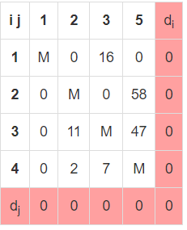  
Нижняя граница подмножества (5,4) равна:

H(5,4) = 125 + 0 = 125 ≤ 178

Поскольку нижняя граница этого подмножества (5,4) меньше, чем подмножества (5*,4*), то ребро (5,4) включаем в маршрут с новой границей H = 125

Определяем ребро ветвления.

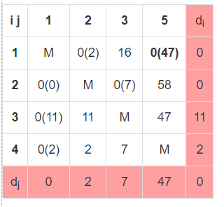

Наибольшая сумма констант приведения равна (0 + 47) = 47 для ребра (1,5).  
Исключение ребра (1,5).

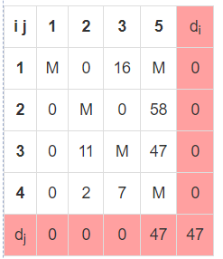  
Нижняя граница гамильтоновых циклов этого подмножества:

H(1*, 5*) = 125 + 47 = 172

Включение ребра (1,5) проводится путем исключения всех элементов 1-ой строки и 5-го столбца, в которой элемент d51 заменяем на М, для исключения образования негамильтонова цикла.

В результате получим другую сокращенную матрицу (3 x 3), которая подлежит операции приведения.

После операции приведения сокращенная матрица будет иметь вид:

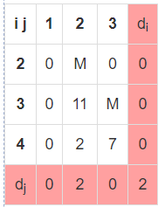  
Нижняя граница подмножества (1,5) равна:

H(1,5) = 125 + 0 = 125 ≤ 172

Чтобы исключить подциклы, запретим следующие переходы: (4,1),

Поскольку нижняя граница этого подмножества (1,5) меньше, чем подмножества (1*,5*), то ребро (1,5) включаем в маршрут с новой границей H = 127

Определяем ребро ветвления.

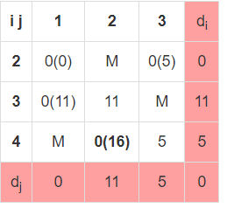  
Наибольшая сумма констант приведения равна (5 + 11) = 16 для ребра (4,2).

Исключение ребра (4,2).

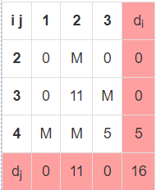  
Нижняя граница гамильтоновых циклов этого подмножества:

H(4*,2*) = 127 + 16 = 143

Включение ребра (4,3) проводится путем исключения всех элементов 4-ой строки и 2-го столбца, в которой элемент d24 заменяем на М, для исключения образования негамильтонова цикла.

В результате получим другую сокращенную матрицу (2 x 2), которая подлежит операции приведения.

После операции приведения сокращенная матрица будет иметь вид:

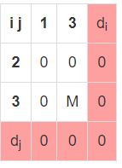  
Нижняя граница подмножества (4,3) равна:

H(4,2) = 127 + 0 = 127 ≤ 143

Поскольку нижняя граница этого подмножества (4,2) меньше, чем подмножества (4*,2*), то ребро (4,2) включаем в маршрут с новой границей H = 127

В соответствии с этой матрицей включаем в гамильтонов маршрут ребра  
(2,3) и (3,1).

В результате по дереву ветвлений гамильтонов цикл образуют ребра:   
(5,4), (4,2), (2,3), (3,1), (1,5)

Длина маршрута = 127

Дерево решения задачи:

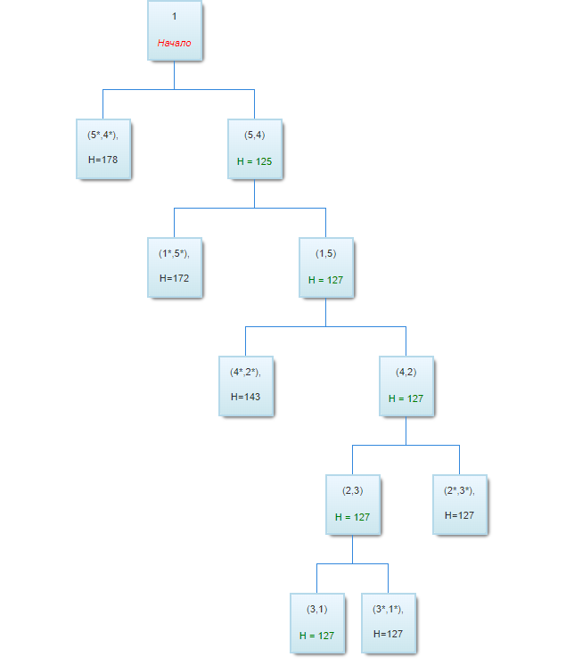

**Задание №3**

**Условие:** проверить полученное решение при помощи генератора перестановок (см. лаб. 2, задание 5.1.) и включить копию экрана с решением в отчет.

**Выполнение:** проверил выполнение программы по решению задачи коммивояжера с помощью генератора перестановок, получился такой же ответ:

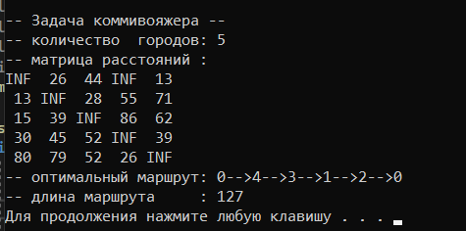

**Вывод:** освоил общие принципы решения задач методом ветвей и границ, решить задачу о коммивояжере данным методом, сравнил полученное решение задачи с комбинаторным методом перестановок.